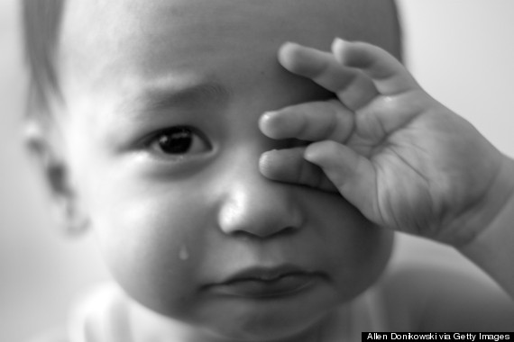 Papas, mamans, 

Soyez confiants, calmes et rassurants pour vos petits.

Ils peuvent pleurer, c'est normal, pas de panique, ils ont besoin de lâcher la tension ressentie autour de la séparation.

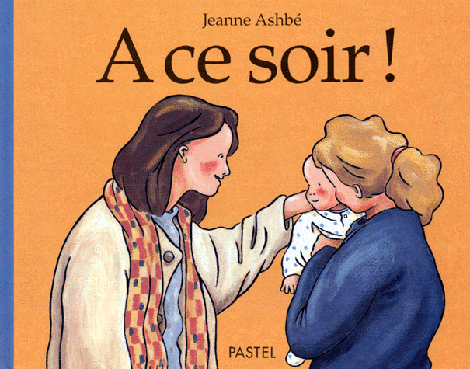
Plus vous accepterez qu'ils pleurent, moins ils pleureront.

 Bonne Rentrée

